Международное объединение профсоюзов работников Вооруженных Сил  ИСПОЛНИТЕЛЬНЫЙ КОМИТЕТ  220034, г. Минск, ул. Азгура, 4  тел. 2940920, 2946561  www.voenprof.by  e-mail: info@voenprof.by | 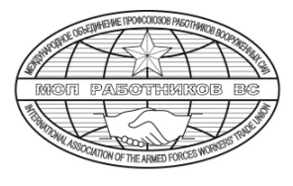 | International association of the  Armed Forces workers trade union  EXECUTIVE COMMITTEE  4 Azgura str., Minsk  tel. 2940920, 2946561  www.voenprof.by  e-mail: info@voenprof.by

Проект

ПОСТАНОВЛЕНИЕ № 18/8

20 февраля 2026 г. г. Минск
(Республика Беларусь)

О ВЫБОРАХ ПРЕДСЕДАТЕЛЯ
МЕЖДУНАРОДНОГО ОБЪЕДИНЕНИЯ ПРОФСОЮЗОВ
РАБОТНИКОВ ВООРУЖЕННЫХ СИЛ

В соответствии с пунктом 4.7 Устава Международного объединения профсоюзов работников Вооруженных Сил,

Исполнительный комитет ПОСТАНОВЛЯЕТ:

Избрать председателем Международного объединения профсоюзов
работников Вооруженных Сил на срок до проведения IV съезда Международного объединения профсоюзов работников Вооруженных Сил:
Копыла Олега Николаевича, председателя Объединенной отраслевой профсоюзной организации Вооруженных Сил Республики Беларусь Белорусского профессионального союза работников государственных и других учреждений.

Председатель МОП работников ВС
Н.Н.Бойко

